PEDIDO DE PROVIDÊNCIAS Nº 3534/2022
Retirada total, com urgência, em razão de risco de queda sobre as casas, da árvore localizada na Rua Luxemburgo, em frente ao nº 1310, no Bairro Petrópolis.
Solicita-se, após os trâmites regimentais, que seja enviada cópia da presente proposição ao Poder Executivo, para que realize as seguintes providências:
Retirada total, com urgência, em razão de risco de queda sobre as casas, da árvore localizada na Rua Luxemburgo, em frente ao nº 1310, no Bairro Petrópolis, tendo em vista que já danificou a calçada e o encanamento dos moradores.
Novo Hamburgo, 20 outubro de 2022.
Vereadora Lourdes Valim
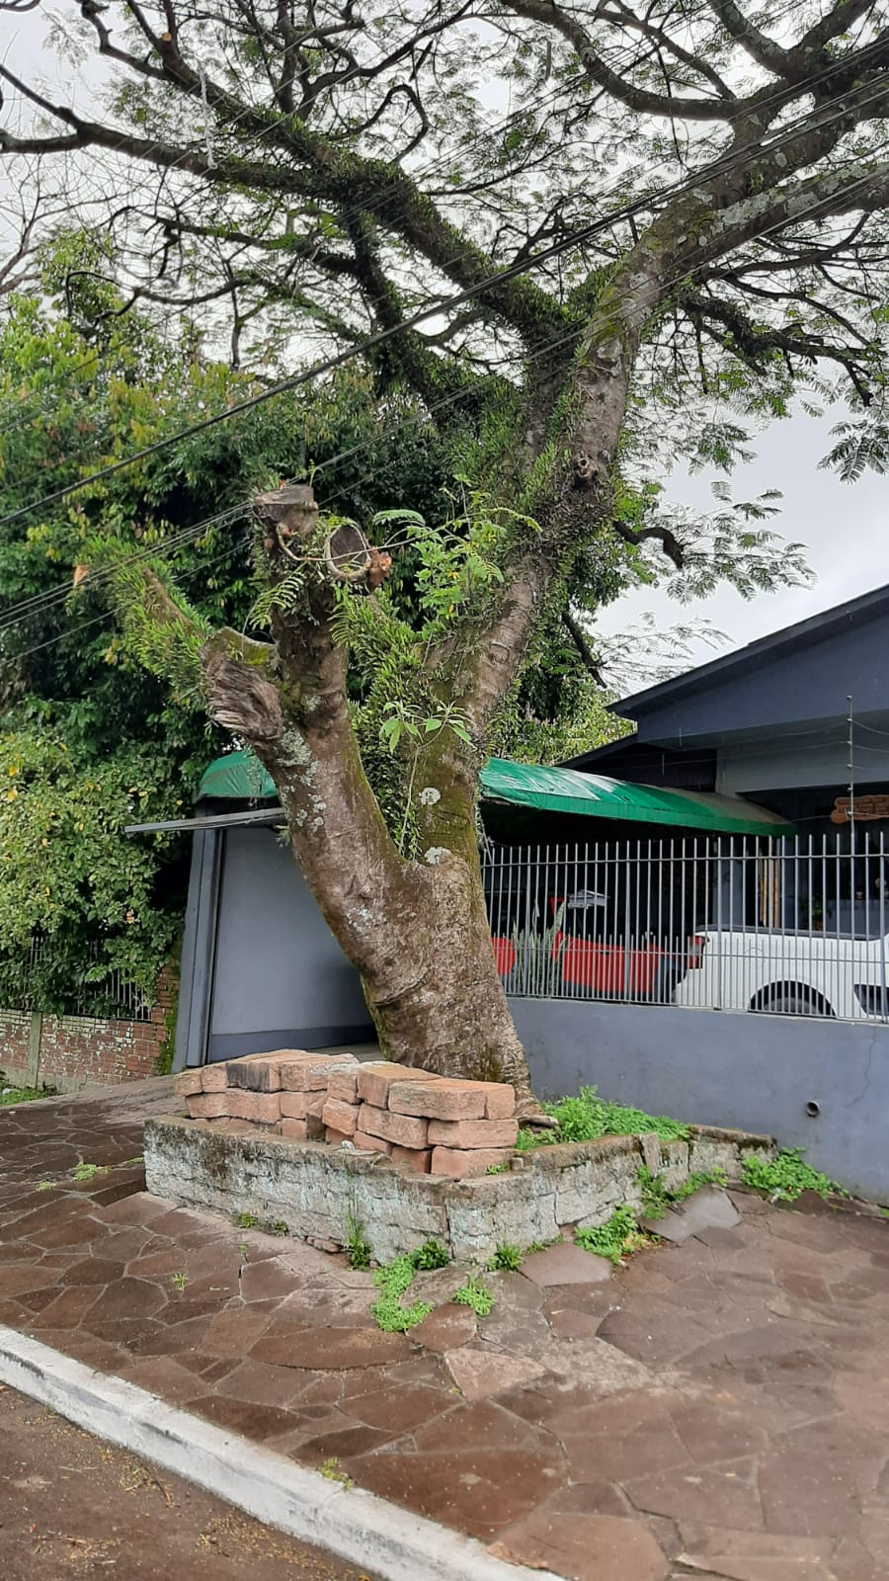
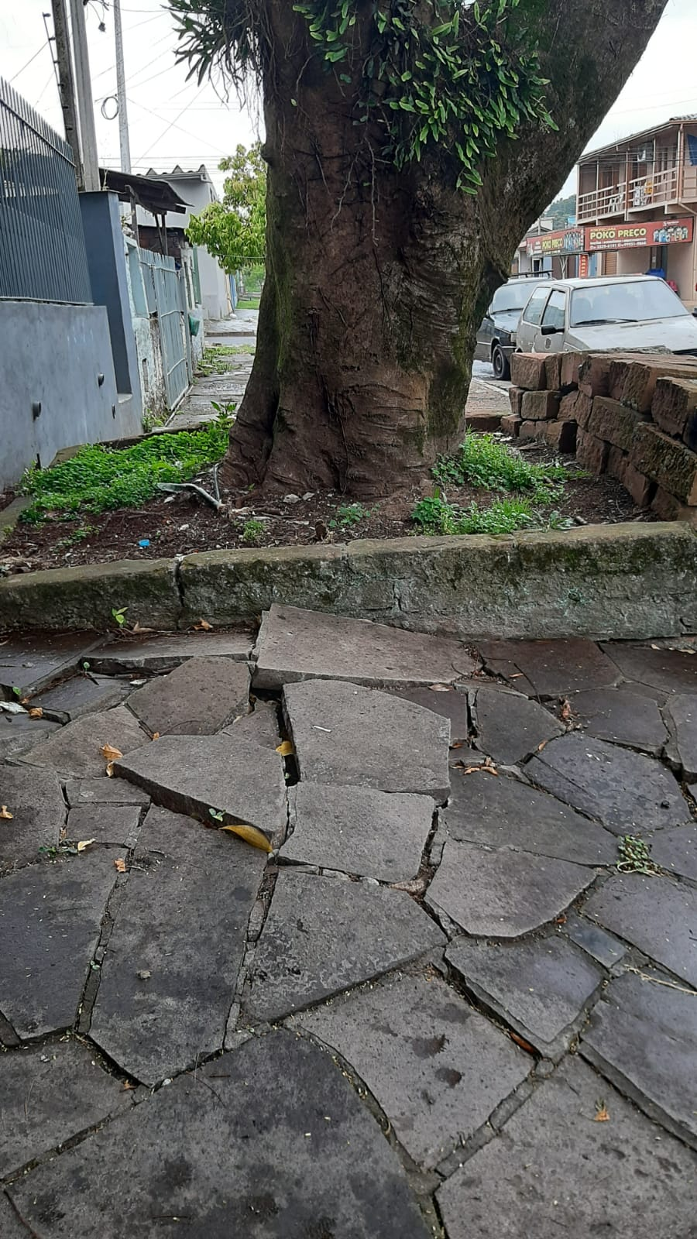

Obs.: Redação conforme a original da autora.
/SMC

